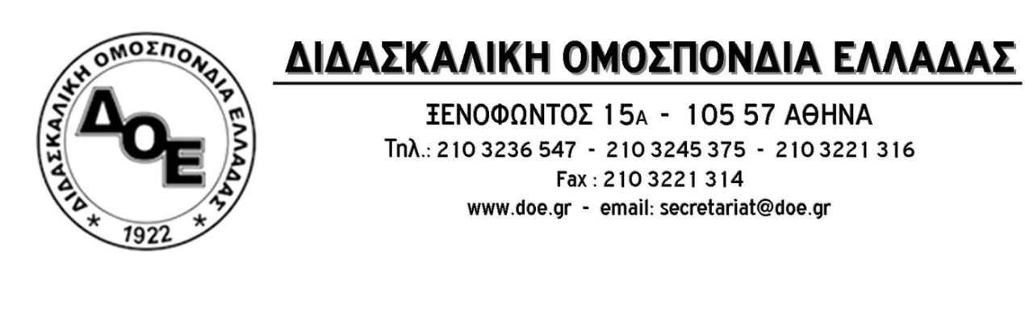
Αρ. Πρωτ. 2035 | Αθήνα 13/12/2021  Προς  Τους Συλλόγους Εκπαιδευτικών Π.Ε.

Θέμα: Επιθέσεις σε εκπαιδευτικούς. Κανείς δεν δικαιούται να εκπλήσσεται

Το πρόσφατο απαράδεκτο και βίαιο γεγονός της επίθεσης από ομάδα των αυτοαποκαλούμενων θεματοφυλάκων του συντάγματος γνωστών σε όλους μας αρνητών των επιστημονικών δεδομένων και πάντων όσων δεν είναι ικανοί να αντιληφθούν, σε εκπαιδευτικό, διευθυντή γυμνασίου στην Πιερία, ο οποίος εφάρμοζε, όπως όφειλε, τη νομοθεσία για την προφύλαξη των μαθητών και των εκπαιδευτικών του σχολείου, δεν θα έπρεπε να δημιουργεί καμία έκπληξη.
Η απαράδεκτη τραμπουκική και φασιστική ενέργεια της εισβολής τους στο χώρο του γυμνασίου όπου αφού προπηλάκισαν, φόρεσαν χειροπέδες στον εκπαιδευτικό και με περισσό θράσος τον οδήγησαν στο αστυνομικό τμήμα μπροστά στα μάτια δεκάδων ανήλικων μαθητών, προσβάλλει την αξιοπρέπεια και τον παιδαγωγικό ρόλο των εκπαιδευτικών που σε τέτοιες περιόδους κρίσης έχουμε αναλάβει, χωρίς καμία ουσιαστική στήριξη από την πολιτεία, το βαρύ κοινωνικό φορτίο προστασίας της υγείας και της ασφάλειας των μαθητών μας. Δυστυχώς δεν είναι η πρώτη φορά και κρίνοντας από τη στάση της πολιτικής ηγεσίας του Υ.ΠΑΙ.Θ. έναντι των εκπαιδευτικών αλλά και την έλλειψη βούλησης πραγματικής θωράκισής τους, δεν πρόκειται να είναι η τελευταία. Αυτό, δυστυχώς, ενισχύεται και από την άρνηση πολιτικών κομμάτων της αντιπολίτευσης να ψηφίσουν την τροπολογία που δίνει τη δυνατότητα επιβολής ποινής σε όσους γονείς στερούν από τα παιδιά τους το αγαθό της εκπαίδευσης.
Το Δ.Σ. της Δ.Ο.Ε. έχει αναδείξει έγκαιρα το ζήτημα των απόλυτα αδικαιολόγητων και απαράδεκτων επιθέσεων εναντίον εκπαιδευτικών κατά την άσκηση των καθηκόντων τους, πολύ πριν την πανδημία, Μάλιστα τόσο στις 27/3/2018 όσο και στις 7/11/2019 κατέθεσε (σε δύο διαδοχικά κυβερνήσεις) προτάσεις νόμου και άρθρων στον ποινικό κώδικα στην κατεύθυνση της προστασίας των εκπαιδευτικών από τέτοιες επιθέσεις. Δυστυχώς, τα παχιά λόγια των κυβερνώντων ουδέποτε έγιναν πράξη και οι πολύ πρόσφατες εξαγγελίες δεν οδήγησαν σε πραγματική προστασία τόσο των ίδιων των εκπαιδευτικών όσο και της ομαλής λειτουργίας των σχολικών μονάδων.
Το Δ.Σ. της Δ.Ο.Ε. καταδικάζει τις επιθέσεις και στηρίζει κάθε εκπαιδευτικό που αντιμετωπίζει παρόμοιες συμπεριφορές οι οποίες είναι απόρροια των της επιλογής της επανειλημμένης στοχοποίησης των εκπαιδευτικών από κυβερνήσεις και καθοδηγούμενα Μ.Μ.Ε.
Καλούμε το Υπουργείο Παιδείας να θωρακίσει θεσμικά τους εκπαιδευτικούς και να αναλάβει τις ευθύνες του για την προστασία των μαθητών και των εκπαιδευτικών.

